近场爆炸作用下舰船毁伤测量方法
宋敬利 李琛 沈晓乐
（91439部队 大连 116041）
摘要：鱼雷武器近场爆炸毁伤试验风险高、试验环节多、实施复杂，为解决近场爆炸作用下舰船的毁伤测量问题，分析了测量的关键环节，提出采用气液缓冲器作为缓冲原件对测量设备进行缓冲防护，采用远程无线遥控爆炸解脱加水激活电池接触海水解脱两种方式互相备份的解脱方式确保测量爆炸后测量设备与靶船的可靠分离，采用无线传输方式进行测量数据转存备份，从端采用全向天线，主端采用三个定向天线组合的方式,通过实际测试验证了方法的可行性。研究内容为近场爆炸毁伤测量的实施提供了一种思路，也可以为相关工作开展提供参考。
关键词：水下爆炸；毁伤；测量
中图分类号：O383+.3 文献标识码：A

Measurement Method of Surface Warship Damage under Near Field Explosion
Song Jingli，Li Chen，Shen Xiaole
(Unit 91439 of PLA, DaLian 116041, China)
Abstract：In view of the high risk ,lots of test link and implementation of the complex of Torpedo weapon in near-field blast damage test ,for solving the problem of ship damage measurement of blast loading, analyzed the key link in the process of measuring, original gas liquid buffer is presented in this paper to protection of measuring equipment, Remote wireless remote control relief, water-activated battery contact water relief, two ways to backup each other, ensure the reliable separation of themeasuring device and the target ship after the explosion, Measuring data transfer using wireless transmission backup slave using Omni-directional antenna, primary side adopt a combination of directional antenna system. Research content for the implementation of the near-field blast damage measurement provides a train of thought ,Research can also provide reference for explosive damage in the near field measurements.
Key words：underwater explosion ;damage ;measurement

0 引言
鱼雷武器对舰船的毁伤属于近场爆炸毁伤，测量鱼雷动态爆炸对舰船的毁伤程度，对于定量评估水中兵器的毁伤效能至关重要。以美国为首的西方国家十分重视水中兵器在水中爆炸后的毁伤机理、测试、评估和舰船的抗爆抗冲击研究^{[1][2]}，我国关于鱼雷对水面舰艇的毁伤机理已经开展过大量的理论研究^{[3][4]}，对鱼雷爆炸毁伤的定量测量目前都是通过陆上试验进行，但由于空气中爆炸与水中爆炸有着本质的差别，陆爆方法不能对鱼雷水中爆炸毁伤效能指标作出科学判断。要想在接近实战条件下检验鱼雷攻击目标舰时的毁伤效应必须通过动态打靶方式，并且要对靶船的结构强度、冲击响应等参数进行测量。通过对鱼雷攻击水面舰艇的毁伤效应测量关键技术研究和鱼雷动态打靶测量工作的难点问题分析，给出测量设备在剧烈冲击作用下的防护方法、数据采集与传输方法。
作者简介：宋敬利（1975-），男，辽宁锦州人，高级工程师，主要从事水下爆炸及舰船抗冲击方向的研究。

1 测量关键环节分析
测量数据的可靠获取是鱼雷动态打靶测量的关键，鱼雷动态攻击靶船一般会造成靶船严重毁伤，巨大的冲击作用很可能造成测量设备损坏，因此必须对测量设备采取适当的防护措施，确保设备在剧烈的冲击作用下能够可靠工作并有效进行数据采集。为确保测量数据安全回收必须考虑采取可靠措施确保靶船沉没前测量设备与靶船可靠分离，当靶船沉没时测量设备浮在海面上，试验后进行打捞回收，由于测量设备为电子产品不能直接接触海水，因此要将设备安装在密封舱内，密封舱要有可靠的防水措施并且为正浮力，可漂浮在海面上。近场爆炸毁伤试验危险区域大，不允许任何船只进入，这对测量设备的控制和数据传输提出了很高要求。鱼雷命中靶船后很有可能造成靶船沉没，必须在靶船沉没之前将采集的数据转录出来，数据传输的可靠性直接决定数据能否成功获取，因此测量中的每一个环节都必须充分考虑，确保可靠。

2 测量设备的冲击防护
近场爆炸毁伤试验中，鱼雷在靶船下方爆炸，靶船上的冲击环境极其恶劣，若测量设备不加防护极有可能造成测量设备损坏致使测量失败。缓冲平台能有效减缓测量设备所承受的冲击，缓冲平台一般由安装基座、缓冲器和台面组成，安装基座用于缓冲平台与甲板的连接，一般采用焊接方式安装。
目前常用的缓冲原件有钢丝弹簧隔振器、橡胶隔振器、气液缓冲器等，气液缓冲器以其设计一体化程度高、承载质量大、缓冲性能好而成为首选，缓冲平台装配图见图1。
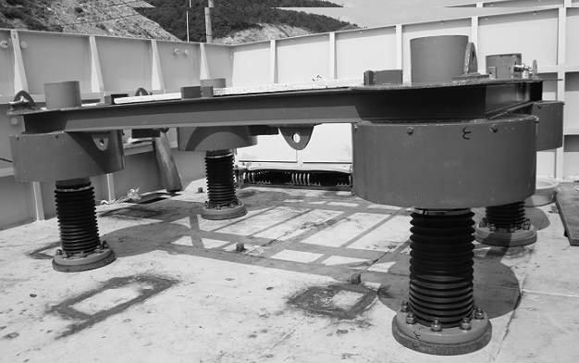
图1 缓冲平台装配图
当气液缓冲器承受来自外界较小冲击力时，直接以气腔中气体被压缩的方式实现吸收冲击动能的效果，此时被压缩的气体起到弹簧效应。当缓冲器承受来自外部较大冲击时缓冲器阻尼构件对剩余的动能会继续吸收并将其以热能的方式通过缸体分散到大气中去^{[5]}。
根据德国BV0430标准，可用图三角形变化历程进行抗冲击设计^{[6]},整个缓冲平台加密封舱即内部设备的总质量为1960kg，按每个气液缓冲器承重490kg计算基座受冲击后平台的加速度曲线如图2-3所示。图2为平台安装基座的加速度历时曲线，加速度峰值为2000g，图3为缓冲平台上根据计算得到的加速度曲线。
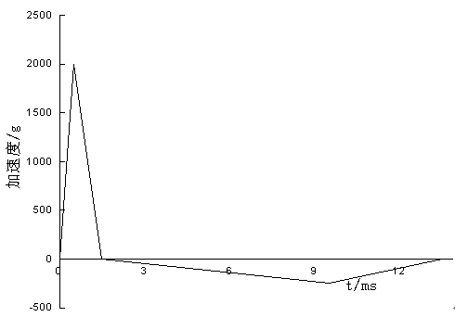
图2 缓冲平台安装基座输入加速度曲线
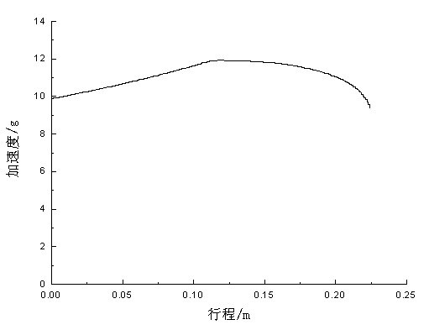
图3 缓冲平台上的加速度曲线
为提高防护效果在测量设备安装密封舱内需要将测量设备安装支架通过钢丝弹簧隔振器与密封舱舱壁连接（见图4），安装支架悬吊在密封舱内，这样可进一步减小测量设备所承受的冲击。
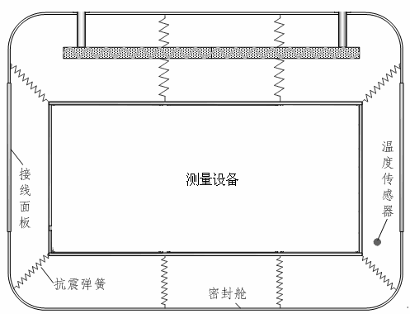
图4 机械弹簧缓冲
为验证缓冲平台的缓冲效果进行了一次水下爆炸试验，试验中缓冲平台安装在浮动冲击平台上，测量设备置于密封舱内，UPS电源安装在专用缓冲器上，远程控制系统、数据转存与控制系统布放于岸上。
试验中采用1Kg RDX作为爆源，爆源布深均为5m，爆源离浮动平台外舷水平距离为4m。
在缓冲平台安装基础、缓冲平台顶部及测量设备安装基础处安装过加速度传感器，加速度传感器安装位置如图5所示，试验测量结果如表1所示，从测量结果看，水下爆炸造成的巨大冲击经过缓冲平台缓冲后加速度峰值大大降低，试验中测量设备工作正常。
图5加速度传感器安装示意图
表1 加速度测量结果
Tab.1 Acceleration measurement results
测点名称 | 测点位置 | 测量最大值（g） | 方向
A1 | 缓冲平台基础 | 2042.76 | 垂向
A2 | 缓冲平台输出 | 11.95 | 垂向
A3 | 测量设备响应 | 9.68 | 垂向

3 测量设备的可靠回收
为确保测量设备可靠回收需要在爆炸后对测量设备与靶船实施分离，分离采用无线遥控爆炸解脱方式，无线遥控爆炸解脱采用无线电台远程控制现场端起爆器起爆解脱机构来实现，解脱机构包含爆炸螺栓和无线起爆器，爆炸螺栓安装与固定密封舱的钢丝绳中间，爆炸螺栓里安装有电雷管并与起爆器相连。
图6 密封舱及爆炸螺栓安装示意图
为确保设备可靠解脱采用触海水解脱装置作为备份，触海水解脱方式采用水激活电池作为触发源，安装于密封舱下方，同样以爆炸螺栓作为解脱执行机构，鱼雷攻击靶船导致靶船进水下沉，当下沉到密封舱位置时，水激活电池因接触海水而激活，激活后输出电流引爆爆炸螺栓和电缆切割器中的雷管实现解脱。
水激活电池是一种储备电池，使用前为干态，使用时注入水或含水电解液激活后即可使用，目前生产的水激活电池正极主要以银系列、铜系列、铅系列为主，负极主要采用镁、铝、锌三种材料。淡水中离子含量低，电池激活速度较慢，电压较低，为了适应使用环境，需要在电极材料中添加某些盐类，以提高电池激活速度和工作电压，在离子含量高的海水中，电池无需添加任何盐类，而且激活速度快（＜1s）。为防止电池在海水中短路，电池两级与电雷管连接导线及连接部位需做防水处理，触海水解脱机构如图7所示。
a 水激活装置
b 装置内部连线图
图7 触海水解脱机构示意图

4 远程控制与数据传输
在鱼雷攻击靶船后，测量传感器实时采集各种测量参数并在采集系统内部存储，但是靶船受到攻击后极有可能沉没，而一旦解脱系统解脱失败测量设备将随靶船一起沉入水中造成试验失败，因此有必要第一时间将采集数据转录出来，这样即使测量设备随靶船沉没也可以确保测量数据安全，将试验损失减小到最低限度。
国内现有的水中爆炸测量设备大多采用本地存储或通过光纤进行数据转存备份，无线网桥一般只进行控制指令传送和典型测点数据回传^{[7]}，采用光纤通信方式在海上实施难度大，操作时间长、试验风险高，尤其在高海况情况下光纤易被拉断导致数据转存失败，光纤以悬浮方式布设在海面上，在试验中爆炸点的位置具有一定的不确定性，致使爆源与光纤的相对位置存在多种可能性，冲击方向的不确定性在增加了光纤抗冲击防护难度的同时，也将影响光纤通信系统运行的可靠性。采用无线传输方式可以大大降低海上爆炸试验实施难度，提高数据转存备份的可靠性。无线高速传输系统以无线方式传输数据，空气介质受爆炸冲击的影响很小，与光纤链路相比，空气的传输特性稳定且具有自恢复能力，爆炸现象只会影响近场的空气电磁特性，且在很短时间内就能恢复。尤其是在近场爆炸毁伤试验中数据采集端处于无人值守状态，在测量船上不能及时掌握设备的工作情况，需要通过无线网络将采集设备的工作画面实时传送到测量指挥船上。
无线传输方式具有实施简单，易操作等优点，但在具体应用时也应该考虑天线安装方式、通信距离、通信频率等因素的影响，下面结合BHU SYSTEM 2050型智能基站实际测试具体说明，测试在水库进行，测试过程中两端天线假设高度均为20米，基站两端相距15公里，第三种方式从端采用全向天线，主端采用三个定向天线组合，每个定向天线开角为120°采用增强型智能基站（内置双路板载功放）所用设备列表见表2，测试结果见表3。
表2 设备列表
设备型号 | 描述 | 数量
BHU SYSTEM 2050 | 增强型室外智能基站（内置双路板载功放） | 4台
BA-2413AT-O | 基站双极化全向天线 | 1根
BA-2415AT-120 | 120度定向天线 | 3根
表3 测试结果
天线角度 | 信号强度（dbm） | Ping包时延（ms） | Ping丢包率 | 带宽
0度 | -68-70 | 2 | 0% | 25M
60度 | -71-73 | 2 | 0% | 22M
135度 | -73-75 | 2 | 0% | 20M
主端采用增强型基站（内置双路板载功放）和三扇区天线阵列，从端采用全向天线的模式经测试验证传输效果最好，定向天线0°到135°角变化，并且测试过程中晃动定向天线，带宽变化会有所降低，但接收增益保证了带宽完全在20M以上。从端可以随着主基站信号强度的大小自动切换主端基站，切换不影响实时传输数据，这样整套海上数据传输系统建立完成，两端安装方式见图8。
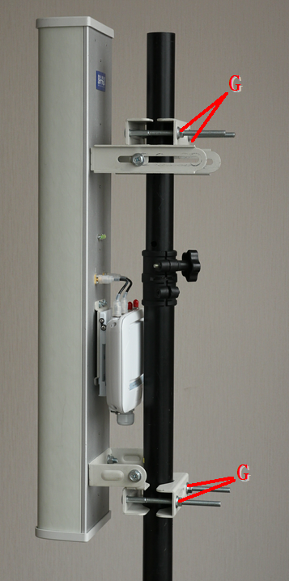 | 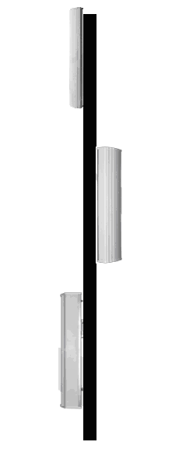
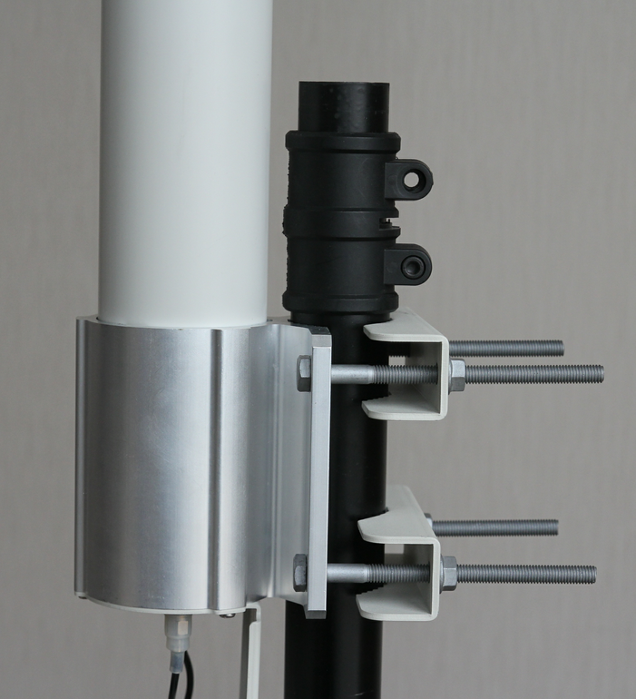 | 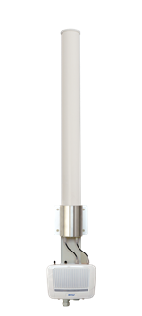
图8 天线安装方式
整个系统由数据转存终端机、网络交换机、无线数传电台组Ⅰ（含3套独立电台）、无线数传电台组Ⅱ（含3套独立电台）、数据采集终端机、高清摄像头、视频传输电台Ⅰ、视频传输电台Ⅱ、视频解码器和视频监视器组成，其中数据转存终端机、网络交换机Ⅰ、无线数传电台组Ⅰ、高清摄像头、视频传输电台Ⅱ位于靶船上，网络交换机Ⅱ、无线数传电台组Ⅱ、数据采集终端机、视频传输电台Ⅱ位于靶船上，视频传输电台Ⅰ、视频解码器和视频监视器位于测量指挥船上，系统组成如图9所示：
图9 数据传输系统示意图
无线网桥系统包括千兆交换机、高带宽无线传输系统、视频无线传输系统、电源、采集计算机群和转存计算机群，其中采集计算机通过网线和千兆交换机直接连接，转存计算机直接和高带宽无线传输系统连接，高清摄像头与采集端视频传输电台连接，视频监视器通过视频解码器与指挥船上视频传输电台连接。
单套高带宽无线传输系统整体上可以看作是一条逻辑上传输链路，采集计算机和转存计算机在逻辑上同属一个局域网，这样采集计算机和转存计算机之间进行通信时通过IP地址就可以区分数据的信源和信宿，采集计算机到转存计算机的数据按局域网协议通过千兆网络交换机进行交互，视频传输电台单独组网，通过自动寻址方式实现动态画面的实时传输,然后通过视频解码器解码后送到视频监视器实时显示。
试验时位于靶船上的采集设备实时采集传感器信号并进行数据压缩，然后以二进制形式记录在本地硬盘上，采集结束后，主控端通过控制指令控制采集设备自动寻找指定的IP地址，接收端接收来自发送端的接入请求，并通过内建的MAC地址列表识别发送端设备的接入请求是否被允许，当MAC地址核对无误后，接收端和发送端通过天线建立无线链接并通过无线网桥将测量数据高速转存到指定地址的转存终端机上，完成数据转存备份工作。视频监控设备实时采集测量现场画面并进行视频压缩，然后通过无线网络传输到测量船上，通过视频解码器对视频进行解码，解码后将视频送到视频监视器进行实时显示。

5 结束语
近场爆炸毁伤测量工作涉及的环节较多，设备工作的可靠性是影响试验成败的关键环节，在具体实施时必须做好各个转接环节的加固工作，为防止测量设备在爆炸瞬间突然断电，必须不间断电源作为备份供电手段。动态爆炸毁伤试验设计环节较多，研究内容只是对测量的关键环节进行了分析并给出相应的解决措施，希望能对相关工作的开展提供帮助。
参考文献
- Cole R H. Underw ater Explosions . New Jersey:LISA,Princeton University Press,1948
- Akio Kira .Underwater explosion of spherical explosive. Journal of Materials Processing Technology, 1999, 85:64
- 汪玉．现代舰船冲击防护技术及工程应用.北京：国防工业出版社，2013：66-70，83-89
- 刘建湖.舰船非接触水下爆炸动力学的理论与应用.中国船舶科学研究中心博士论文，2002
- 张楠.节流芯轴液气缓冲器特性研究.大连理工大学硕士论文，2013
- 姜涛，王伟力，黄雪峰等.舰艇抗冲击设计中正负三角波冲击谱分析与应用.海军航空工程学院学报,2010,25(2):145-148
- 李洪涛，皇甫堪，闫吉杰.基于无线数据传输的水下爆炸压力遥测系统.测控技术与设备,2003,29(1):28-30
联系方式：
通信地址：辽宁省大连市旅顺口区迎春街136号 宋敬利收
邮编：116041
手机：13478789865 邮箱：3266785735@qq.com

